Информационная газета 28 Отдела Надзорной Деятельности и профилактической работы
Пермского муниципального района

№ 35 от 08 сентября 2016 г.

По оперативным данным по состоянию на 04 сентября 2016 года на территории Пермского муниципального района произошло 68 пожаров (в 2015 – 98) снижение на 30,61%, на которых погибло 10 человек (в 2015 – 14) снижение 28,57 %, в 2016 году получены травмы различной степени тяжести 5 (в 2015 – 8) снижение 37,5 %.

07.09.2016 года на территории Пермского муниципального района, Гамовского сельского поселения проведена профилактическая акция «Жилье» в с. Гамово.

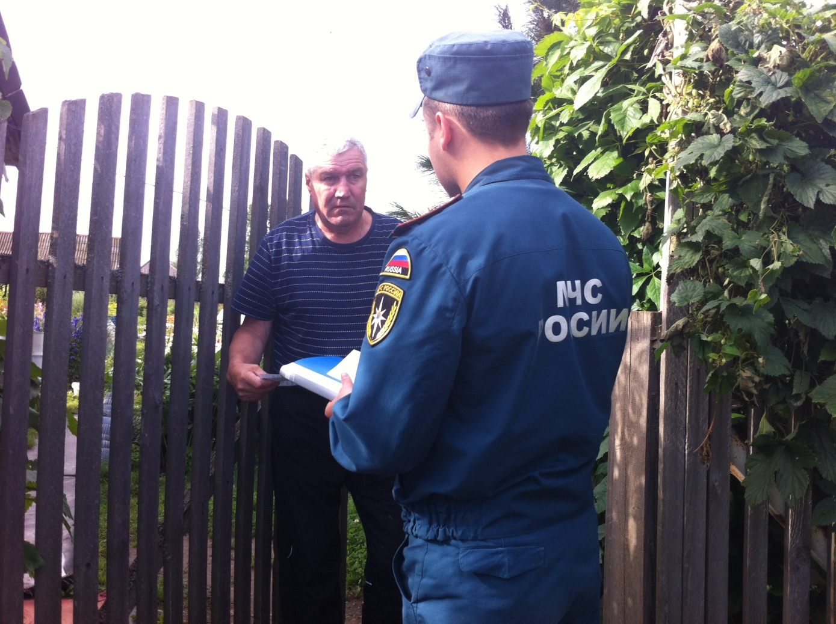

К проведению акции «Жилье» в с. Гамово привлекалось 4 сотрудника 28 Отдела надзорной деятельности и профилактической работы по Пермскому муниципальному району УНПР ГУ МЧС России по Пермскому краю, 1 сотрудник органа местного самоуправления, 1 сотрудник МКУ ЦОБ Пермского района, 1 сотрудник ГКУ 6-ОППС.

Будьте бдительны, ПЕЧИ ПОЖАРООПАСНЫ!

В связи с ростом пожаров и гибелью и травмированию людей на территории Пермского муниципального района по причине неправильной установки и эксплуатации печей и дымоходов, прошу Вас соблюдать все правила пожарной безопасности при эксплуатации печей.

А ведь для этого нужно совсем не много – выучить ряд простых правил, которые не позволят нарушить гармонию Вашего дом, а использование угольно-дровяного отопления несло бы в себе функцию обогрева и служило бы эстетическому удовольствию. 1. Перед началом отопительного сезона прочистить печи и дымоходы, отремонтировать и побелить известковым или глиняным раствором, чтобы можно было заметить появившиеся черные, от проходящего через них дыма, трещины. При проверке дымоходов контролируют: наличие тяги и отсутствие засорения; плотность и обособленность их; наличие и исправность разделок, предохраняющих сгораемые конструкции; исправность и правильность расположения оголовка относительно крыши, близко расположенные деревья и сооружения для того, чтобы удостовериться, что дымоходы размещены вне зоны ветрового подпора. Ремонт и кладку печей можно доверять только лицам и организациям, получившим специальную лицензию МЧС России на проведение этих работ. 2. Печь, дымовая труба в местах соединения с деревянными чердачными или межэтажными перекрытиями должны иметь утолщения кирпичной кладки - разделку. Не нужно забывать и про утолщение стенок печи. 3. Любая печь должна иметь самостоятельный фундамент и не примыкать всей плоскостью одной из стенок к деревянным конструкциям. Нужно оставлять между ними воздушный промежуток - отступку. На деревянном полу перед топкой необходимо прибить металлический (предтопочный) лист размерами не менее 50 на 70 см. 4. Чрезвычайно опасно оставлять топящиеся печи без присмотра или на попечение малолетних детей. 5. Нельзя применять для розжига печей горючие и легковоспламеняющиеся жидкости. 6. Чтобы не допускать перекала печи рекомендуется топить ее два - три раза в день и не более чем по полтора часа. 7. За три часа до отхода ко сну топка печи должна быть прекращена. 8. Чтобы избежать образования трещин в кладке, нужно периодически прочищать дымоход от скапливающейся в нем сажи. Не реже 1 раза в три месяца привлекать печника-трубочиста очищать дымоходы от сажи. 9. Не следует сушить на печи вещи и сырые дрова. 10. Следите за тем, чтобы мебель, занавески находились не менее чем в полуметре от массива топящейся печи. 11. Ни в коем случае нельзя растапливать печь дровами, по длине не вмещающимися в топку. По поленьям огонь может перекинуться на ближайшие предметы, пол и стены. 12. С наступлением минусовых температур опасно обмерзание дымоходов, которое может привести к нарушению вентиляции жилых помещений. В зимнее время не реже одного раза в месяц необходимо осматривать оголовки дымоходов с целью предотвращения обмерзания и закупорки дымоходов. Владельцы домов (как частных, так и ведомственных, а также муниципальных) обязаны проверять дымоходы на наличие в них надлежащей тяги.

Инспектор 28 ОНПР Казаринов П.В.

ОПАСНЫЕ ЗАБАВЫ.
Малышу говоришь:
- Убери ручки. Это - огонь!
Но он улучит минутку, когда ты не смотришь, и обязательно потянется к огненному цветку, замирая от любопытства. А потом долго плачет и с обидой дует на обожженный пальчик.
Вот так он и входит в жизнь, маленький исследователь, полный неукротимой энергии. Он растет, беспрестанно утоляя свою любознательность.
Что может быть интереснее огня? Ребенок встречается с ним на каждом шагу. Мама чиркнула спичкой - огонь; горят дрова в печке - огонь; зажегся свет в комнате - огонь.
Постепенно приходит умение пользоваться различными предметами. И мы видим, как начинает развиваться самостоятельность в его действиях. Не случайно в этом возрасте маленький человек так часто говорит: «Я сам». Особенно тянет «поэкспериментировать» в одиночестве, без взрослых.
Нельзя быть уверенным в том, что ребенок, оставшись один, не захочет поиграть с коробком спичек или поджечь бумагу, не попытается по примеру родителей включить в электросеть плитку, чайник, утюг, телевизор, приемник, не устроит посреди комнаты костер, который когда-то видел в лесу или в поле.
ст. инспектор 28 ОНПР по ПМР Федотовских Е.С.

НАШ ДРУГ ЭЛЕКТРИЧЕСТВО...
Морозный зимний вечер. Трамваи, троллейбусы, электрички везут сотни тысяч людей. В квартирах вспыхивают лампочки, включаются телевизоры, радиоприемники, утюги, электрочайники, рефлекторы, камины...
Электричество!.. На каждом шагу встречает нас это открытие человеческого гения.
Однако при неумелом пользовании оно может стать причиной большого горя.
Хозяйка, поставив на электрическую плитку кастрюлю с водой, вышла в магазин за покупками. От короткого замыкания на ветхом шнуре воспламенилась изоляция. Огонь перебросился на висевшие рядом с плиткой полотенца, на хлопчатобумажную шторку деревянного шкафчика. Прошло три-четыре минуты, и огонь стал хозяином положения...
Обычная история. Включат электроплитку и займутся какими-нибудь делами. Вспомнят о ней, когда в кухне уже полно дыма от «сбежавшего» молока или обугленной картошки.
- Гладила ленты. Побежала к подружке. Заболталась. Вспомнила об утюге тогда, когда дымом запахло,- объясняет еще одна потерпевшая.
- Гладил. Забыл, что на столе лежит плексиглас. Спохватился поздно. Стол сгорел...
Подобная забывчивость приводит к беде.
Казалось бы, электрочайники со шнуром питания, подключенном непосредственно к чайнику, не могут стать причиной пожара. Ведь в них есть вода. Но если вы, наполнив его водой на одну треть, включите и поставите на стол или буфет, а сами забудете о нем, то через 20-25 минут вода выкипит, дно нагреется до температуры 250-300°С, а этого вполне достаточно, чтобы стол или буфет загорелся. Поэтому электрические чайники, так же как утюги и плитки, обязательно следует ставить на несгораемые подставки.
Инспектор 28 ОНПР Батуев М.А.

28 Отдел надзорной деятельности и профилактической работы по Пермскому муниципальному району
телефон: 294-67-61; e-mail: ond.28@yandex.ru.
тираж: 300 экз.

